Pedagogika przedszkolna i wczesnoszkolna (2021)
Wnioski z analizy prognoz zapotrzebowania na pracowników - nauczycieli przedszkoli oraz nauczycieli nauczania początkowego

Przedstawiona analiza odnosi się do losów przyszłych absolwentek i absolwentów Akademii Pomorskiej w Słupsku, studiujących obecnie na jednolitych studiach magisterskich o specjalności Pedagogika Przedszkolna i Wczesnoszkolna. Ze względu na brak absolwentów (obecnie jest to dopiero III rok studiów) niemożliwe jest uzyskanie danych z Ogólnopolskiego Systemu Monitorowania Ekonomicznych Losów Absolwentów Szkół Wyższych (ELA - http://www.ela.nauka.gov.pl). Zatem materiał poddany analizie pochodzi wyłącznie z Barometru Zawodów (https://barometrzawodow.pl), którego celem jest prognozowanie zapotrzebowania pracowników na rynku pracy.
Dane dotyczące bezrobocia nauczycieli przedszkoli w II połowie 2020 i I połowie 2021 przedstawiają się następująco:
- liczba bezrobotnych nauczycieli przedszkoli ogółem na koniec I półrocza 2020 wynosiła 111 osób w województwie pomorskim, z czego w powiecie słupskim było 6 osób, a w mieście Słupsk 4;
- liczba bezrobotnych nauczycieli przedszkoli długotrwale zarejestrowanych na koniec I półrocza 2020 w województwie pomorskim wynosiła 36 osób, w tym w powiecie słupskim 2, a w mieście Słupsk 3;
- napływ ofert pracy do powiatowych urzędów pracy (PUP) skierowanych do nauczycieli przedszkoli we wspomnianym okresie wyniósł: w województwie pomorskim 312 zgłoszeń, w powiecie słupskim 8 zgłoszeń, a w mieście Słupsk 13 zgłoszeń;
- napływ ofert pracy do Centralnej Bazy Ofert Pracy (CBOP) w I półroczu 2021 i II półroczu roku poprzedniego wynosiły odpowiednio na poziomie województwa 312 zgłoszeń, w powiecie słupskim 8, z kolei w mieście Słupsk 13.
Dane dotyczące bezrobocia nauczycieli nauczania początkowego w II połowie 2020 i I połowie 2021 przedstawiają się następująco:
- liczba bezrobotnych nauczycieli nauczania początkowego ogółem na koniec I półrocza 2020 wynosiła 74 osoby w województwie pomorskim, z czego w powiecie słupskim było 5 osób, a w mieście Słupsk 3;
- liczba bezrobotnych nauczycieli nauczania początkowego długotrwale zarejestrowanych na koniec I półrocza 2020 w województwie pomorskim wynosiła 32 osoby, w tym w powiecie słupskim 2, a w mieście Słupsk 0;
- napływ ofert pracy do powiatowych urzędów pracy (PUP) skierowanych do nauczycieli nauczania początkowego we wspomnianym okresie wyniósł: w województwie pomorskim 24 zgłoszenia, w powiecie słupskim 3 zgłoszenia, a w mieście Słupsk 1 zgłoszenie;
- napływ ofert pracy do Centralnej Bazy Ofert Pracy (CBOP) w I półroczu 2021 i II półroczu roku poprzedniego wynosiły odpowiednio na poziomie województwa 24 zgłoszenia, w powiecie słupskim 3, z kolei w mieście Słupsk 1.
Wnioski:
- Liczba bezrobotnych nauczycieli przedszkoli ogółem na koniec I półrocza 2020 była niższa (w powiecie słupskim) i zdecydowanie niższa (w mieście Słupsk i województwie pomorskim) niż liczba ofert pracy w II połowie 2020 i I połowie 2021.
- Liczba bezrobotnych nauczycieli nauczania początkowego ogółem na koniec I półrocza 2020 była wyższa (w powiecie słupskim i mieście Słupsk) i zdecydowanie wyższa (w województwie pomorskim) niż liczba ofert pracy w II połowie 2020 i I połowie 2021.
- Liczba bezrobotnych nauczycieli przedszkola jest porównywalna z liczbą bezrobotnych nauczycieli nauczania początkowego w powiecie słupskim i mieście Słupsk.
- W województwie pomorskim liczba bezrobotnych nauczycieli przedszkola ogółem (111) jest zdecydowanie wyższa niż liczba bezrobotnych nauczycieli nauczania początkowego ogółem (74) na poziomie województwa.
- Zdecydowanie więcej ofert na rynku pracy skierowanych jest do nauczycieli przedszkoli (województwo pomorskie 312, powiat słupski 8, miasto Słupsk 13) niż do nauczycieli nauczania początkowego (województwo pomorskie 24, powiat słupski 3, miasto Słupsk 1).
- Liczba bezrobotnych nauczycieli przedszkoli oraz nauczycieli nauczania początkowego długotrwale zarejestrowanych na koniec I półrocza 2020 jest niższa niż liczba bezrobotnych ogółem na koniec I półrocza 2020.
- Liczba ofert pracy napływających do powiatowych urzędów pracy (PUP) oraz do Centralnej Bazy Ofert Pracy (CBOP) w I półroczu 2021 i II półroczu roku poprzedniego jest taka sama.

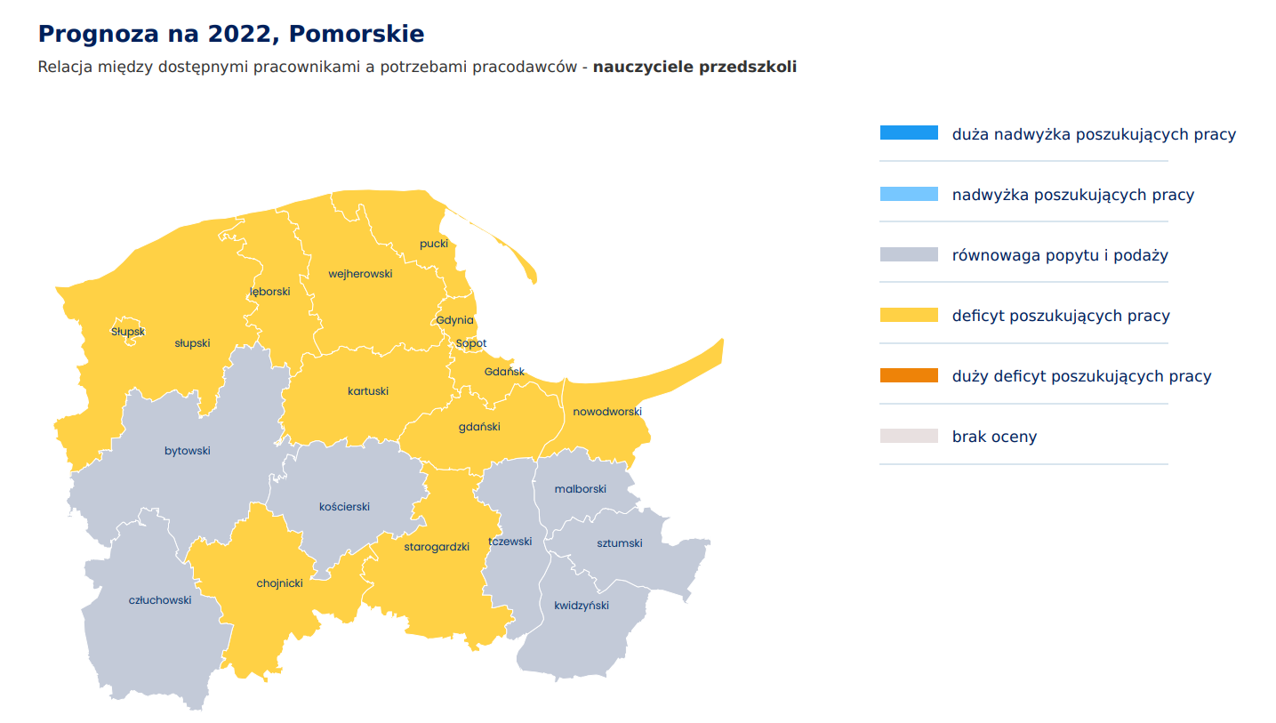
Prognozy dotyczące zapotrzebowania nauczycieli przedszkoli oraz nauczycieli nauczania początkowego na rynku pracy dla naszego regionu wykazują deficyt poszukujących pracy. Zapotrzebowanie rynku pracy na nauczycieli przedszkoli jest wyższe w powiatach: Słupsk, słupski, lęborski, wejherowski, pucki, Gdynia, Sopot, Gdańsk, gdański, kartuski, chojnicki, starogardzki, nowodworski. Z kolei równowaga z zakresie popytu i podaży dla wspomnianej grupy dotyczy powiatów: bytowskiego, człuchowskiego, kościerskiego, tczewskiego, malborskiego, sztumskiego i kwidzyńskiego.

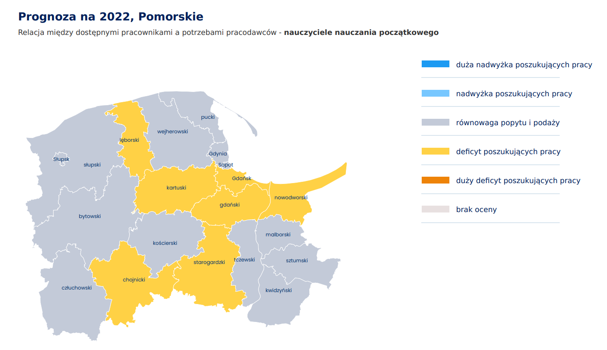
Z kolei nauczyciele nauczania początkowego na rynku pracy dla naszego regionu wykazują deficyt poszukujących pracy w powiatach: lęborski, kartuski, Gdańsk, gdański, nowodworski, chojnicki, starogardzki. Równowaga z zakresie popytu i podaży dotyczy powiatów: Słupsk, słupskiego, bytowskiego, kościerskiego, człuchowskiego, wejherowskiego, puckiego, Gdynia, Sopot, tczewskiego, malborskiego, sztumskiego i kwidzyńskiego.

Dane pochodzą z Centralnego Systemu Analityczno-Raportowego CeSAR. Dane dostępne są od 2020 r.

